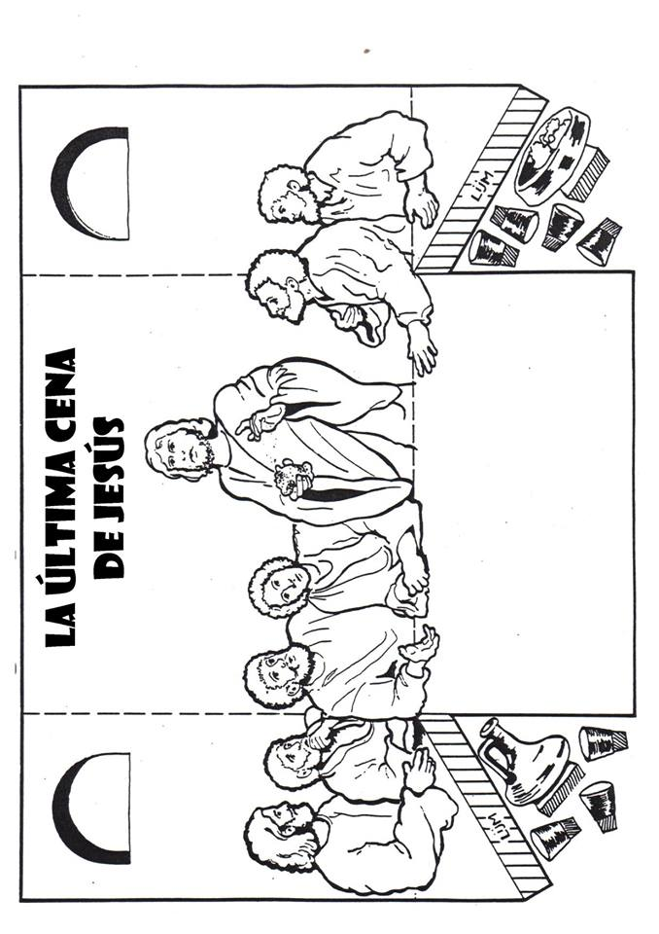
Jesús se sacrifica por amor: En Semana Santa revivimos la pasión, muerte y resurrección de Jesús. Nos unimos a ella celebrando en casa.
“Maqueta de papel: La Última Cena”.
Confecciona esta maqueta para ambientar nuestro hogar durante estos días siguiendo las siguientes instrucciones.
- Recorta de la guía la imagen del la Cena.
- Recorta aparte los objetos que van sobre la mesa, uno por uno.
- Colorea cada elemento de las imágenes con lápices de colores o con escala de grises con tu lápiz de mina.
- Dobla por las marcas de los costados el altar y la mesa hacia delante.
- Pega las pestañas laterales de la maqueta debajo de la mesa, cerrando así la parte inferior de esta.
- Pega sobre la mesa los elementos que usaron Jesús y sus discípulos la Última cena.
- Pega la maqueta sobre un cartón o cartulina y déjala en algún lugar donde se vea frente.

